**Görsel Analitik ile Güçlendirilmiş Tarım Zekâsı Karar Destek Modeli: Tarımsal Verimlilik ve Sürdürülebilirlik İçin Yeni Yaklaşımlar**

Milyonlarca yıl boyunca insanoğlu toplayıcı olarak yaşamış ve başarılı bir şekilde her türlü zorluğa, salgın, doğal afet, savaşlar gibi kitlesel ölümlere yol açan fenomenlere rağmen çoğalarak dünyada varlığını günümüze kadar sürdürebilmiştir. Ancak günümüzde her geçen gün artan önemli bir tehdit vardır ve bu tehdit ile mücadele için küresel işbirliğine ihtiyaç vardır. Bu tehdit makalenin başlığından da anlaşılacağı üzerine güvenli beslenme ve bu süjenin baş aktörü tarımdır.

Çünkü insanın başlıca beslenme alanı topraktır. Fakat topraktan alınan ürünün değişik sebeplerle yetersiz ve insanlara ulaştırılması/ulaşması bağlamında dengesiz kalması nedeniyle dünyanın önemli bir kısmı açlık sınırının altındadır ve yetersiz beslenme ile karşı karşıyadır. Önemli bir grup fiziksel kapasitesini yüzde yüz kullanabilmesi için yeterli besin kaynaklarına ulaşamamaktadır.

Burada üç önemli problem sahası vardır. Bunlardan;

Birincisi birçok ülkenin tarımsal faaliyetlerini yürütebilecek eğitim donanımı yetersizdir.

İkincisi tarım alanlarının verimli kullanılması konusunda akılcı politikalar yürütememektedirler.

Üçüncüsü ise uluslararası bölgesel, kıtasal işbirliği yetersizdir.

Bu sorunlar üzerine çok sayıda çalışmalar yapılmakta ve her geçen gün teknolojik gelişmelerden de faydalanarak yeni yöntemler geliştirilmektedir. Bunların en yenilerinden birisi de anlık istatistiki data verilerini karşılaştırarak inceleme, değerlendirme ve sonuç çıkarma imkanı veren “Yön Eylem Araştırması” ya da “The Visual Analitics” (Görsel Analitik Metodu) metodudur.[[1]](#footnote-1) Bu çalışmada söz konusu yöntem küresel tarım istatistikleri incelenerek, küresel güvenli gıda sorununa bir çözüm getirmek amacıyla “Tarım Zekası/Agricultural İntelligence” oluşturulmaya çalışılacaktır.[[2]](#footnote-2)

Genel çerçevede bakıldığında ülkelerin kendi toplumlarının beslenme ihtiyacını karşılamak üzere tedbirler almaya çalıştıkları söylenebilir. Bu tedbirler, ülke içindeki verimli tarım alanlarının genellikle toprak sahipleri tarafından işlenmesi ile özel sektör kapsamında değişik alanlarda çalışan şirketlerin uluslararası işbirliğine giderek yabancı şirketlerle yetiştirme, toplama, işleme ve ulaştırma konularında çalışmalarıdır. Devletler bu iki ana grubun faaliyetleri ile kendi ekonomi politikaları sayesinde toplumlarına güvenli gıda arzında bulunma çabası içindedir. Ancak genel olarak bakıldığında nüfus artış hızı, sınırdaş ülke ilişkileri ve farklı coğrafyalarda meydana gelen ve o bölgelerdeki tarımsal faaliyetleri olumsuz etkileyen gelişmelere göre canlı ve öngörülü bir tarım planı yapıldığını ifade etmek doğru değildir.

Gıda güvenliğinin iki ayağı vardır. Bunlardan ilki küresel gıda aktarımıdır. Örneğin Rus-Ukrayna çatışması ile küresel boyutta büyük bir öneme sahip olan yemeklik yağ ve buğday sevkiyatı sekteye uğramıştır. Bu aksama çatışma bölgelerine komşu olmayan ve hatta çok farklı coğrafyalardaki toplumların da gıda güvenliğini olumsuz etkilemiştir.

İkincisi gıdanın sevkiyatı ile ilgilidir. Örneğin yakın dönemde Ortadoğu ülkelerinin petrol üretiminde azaltmaya gideceklerini beyan etmeleri ile beraber dünyada bir anda petrol fiyatlarında artış meydana gelmiş ve bu da sevkiyat fiyatlarına ve dolayısı ile ürünlerin satış fiyatlarına olumsuz şekilde yansımıştır.

İki örnekten de anlaşılacağı üzere topraktan elde edilen her çeşit ürünün verimli ve sağlıklı elde edilmesinden taşınmasına, satışından tüketiciye ulaşmasına kadar çok fazla sayıda değişken mevcuttur. Bu nedenle de tarımın sadece bir ülke topraklarının verimli kullanılması değil, aynı zamanda uluslararası ekonomik politikanın ana parçalarından birisi olarak görmek ve küresel ölçeklerde uluslararası işbirliğine dayanan ve büyük bir hızla artan dünya nüfusunu da hesaba katarak ulus üstü bir tarım zekasının yaratılmasına ihtiyaç vardır.

Çünkü yakın zamanda bütün dünyayı hareketsiz bırakan küresel pandemi sonrasında güvenli gıdaya ulaşmak ve ulaşamamak gibi pandemiden çok daha etkili bir sorun ile dünya günümüzde karşı karşıyadır.

**Açlık ve açlık sınırındaki yaşamlara dair**

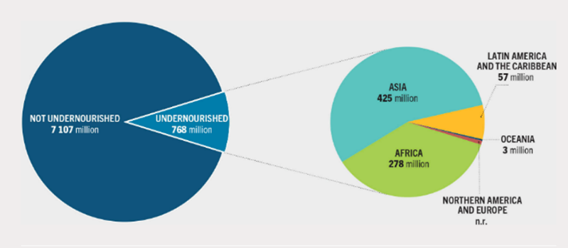Dünyanın her coğrafyasında yaşayan bütün insanları etkileyen ve çok büyük sayılarda kitlesel ölümlere yol açan pandeminin ardından dünya ulusları hem yaralarını sarmakla, hem ekonomilerini düzeltmekle ve hem de pandemi öncesi yaşam şartlarına dönmeye çalışmaktadır. Dolayısı ile ekonomiden ticarete, turizmden gıda sektörlerine kadar geniş bir yelpazede devletlerin önünde ciddi problem sahaları mevcuttur.

Bunların içinde de her yıl %10-%15 oranında büyümeye devam eden açlık, açlık sınırında yaşam, sağlıksız gıdalar ve yetersiz beslenme ile yiyeceğe ulaşamama gibi sorunları içine alan gıda güvenliği sorunsalı ön sırada yer almaktadır. Food and Agriculture Organisation of The United Nations tarafından sürekli yapılan istatistiki verilere göre 2019 yılından bu yana her yıl %10 civarında artan bir şekilde (2019-2022 yılları arasında 150 milyonluk bir artış söz konusu) bir milyara yakın insan yiyecek bulamamakta ve bir tam günü aç geçirmektedir. Dünya nüfusunun 2.309 milyonu yetersiz beslenme, 924 milyonu açtır. Dolayısıyla dünya nüfusunun sekizde biri yaşamını sürdürebilecek yiyeceğe ulaşamamaktadır.[[3]](#footnote-3)

Bu bağlamda aşağıda belirtilen istatistik verilere göre, 4.680 milyon nüfusu ile birinci sıradaki Asya Kıtası ilk sırada yer almaktadır. Kıtada yiyeceğe ulaşamayan insan sayısı 489 milyondur (%10) ve her yıl bu değer %10’luk bir artış ile büyümektedir. İkinci sırada ise %52’lik bir oran ile Afrika Kıtasıdır. (1.373 milyonluk toplam nüfusun 795 milyonu açlık sınırının altında, 322 milyonu yiyecek bulamaz durumdadır). Bu değerler 1.119 milyon nüfuslu Avrupa Kıtasında 89 ve 17 milyon şeklindedir.

Besin güvenliğinin başlıca süjesi tarımdır. İnsan nüfusunun dengesiz bir şekilde arttığı bir dünyada plansız ve ulus üstü bir işbirliğine gidilmeden yapılan tarım faaliyetleri, ülkelerin toplumsal yaşam güvenliğini de tehlikeye atmaktadır. Buradaki en önemli sorun açlığın sefalet yaratması ve ölmemek için doğduğu toprakları terk ederek daha iyi şartlar arayışına giren insan sayısının her geçen gün artıyor olmasıdır. “The Refugee Agency of The Unite Nations” verilerine göre 103 milyon kişi sığınmacı durumundadır ve bu değer her yıl %10 oranında artmaktadır. Aynı verilere göre her gün 35.000 insan sığınmacı olmaktadır. Sığınmacılar incelendiğinde ise ilk sıra sefalet koşulları geldiği görülmektedir. Dolayısı ile sefalet koşulları (açlık, yeterli beslenememe, ölüm tehlikesi, güvensizlik) insanları sürekli daha iyi yaşam şartlarına doğru itmektedir. Bu nedenle herhangi bir ülkenin kendi kendine yeterli standartlarına ulaşarak gıda güvenliğini kendi toplumları için sağlayabileceği düşüncesi eskimiş bir düşüncedir. Buradaki esas husus açık bir şekilde küresel gıda dengesini sağlanması ve işbirliği esaslarına göre hareket edecek global bir tarım zekası yaratılması için ortak çalışmalar yapılmasıdır.

**Görsel Analitik (Visual Analitics) Metodu ile gıda güvenliği sorunsalının İncelenmesi**

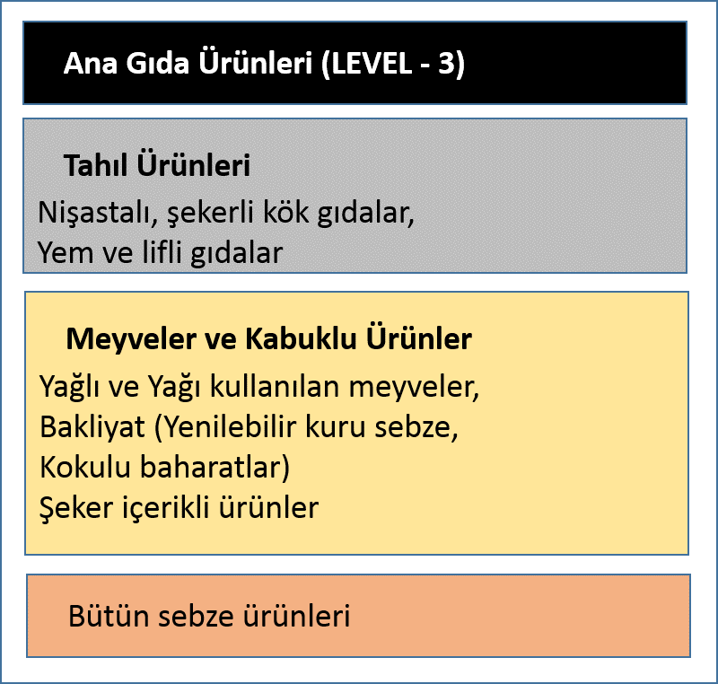 Food and Agriculture Organisation (FAO) of The United Nations tarafından her yıl küresel boyutta beş ana gruba ayrılmış gıda türleri yetiştirilen bölgeler ve ülkeler bağlamında istatistik yapılmakta ve kullanıcılara sunulmaktadır. Tarım Zekası oluşturulurken, FAO verileri kullanılmış, ülke verilerinden bölgeler, alt bölgeler, ekonomik gruplar, coğrafi gruplar, vs ilave değilken veriler türetilmiş, aynı zamanda Birleşmiş Milletler Ekonomik İstatistiklerinden Merkezi Ürün Sınıflandırması (Central Product Classification-CPC) CPC 4 ve 5 nci grup olarak verilmiş, bu değişken CPC 5 seviye ayrıca genişletilmiş, her seviye analiz imkanı kazanılmıştır.[[4]](#footnote-4)

Bu çalışmada, ikinci seviye tarım ürünleri kategorisinde üçüncü grupta yer alan ana tarım ürünleri (Tahıllar, Meyve ve kabuklu yiyecekler, Sebzeler) dikkate alınmış ve kıtasal gruplama yapılarak 176 milyon veri “**Görsel Analitik**” kullanılarak incelenmiştir. İnceleme kıtasal bazda ihracat, ithalat, üretim (miktar ve parasal değer), verimli toprakların kullanılması ana başlıkları altında yapılarak değerlendirmeye tabi tutulmuş ve “Tarım Zekası” oluşturulmuştur. Tarımsal üretim ile ilgili sorulabilecek sorulara anlık zekas üretilebilecek yetenek kazanılmıştır.

Yapılan veri incelemesi ile elde edilen sonuçlar ve değerlendirmeleri aşağıdaki grafiklerde sunulmuştur. Değerlendirmeye tabi tutulan üçüncü grup içindeki ana tarım ürünleri yandaki listede belirtilmiştir. Bu çerçevede **Görsel Analitik** metodu ile incelemeye küresel seviyede kıtalar arasındaki üretim miktarlarının ortaya konulması ile başlanılması uygun olacaktır.

Tablo 1: Kıtasal üretim miktarları tablosu (ton)[[5]](#footnote-5)

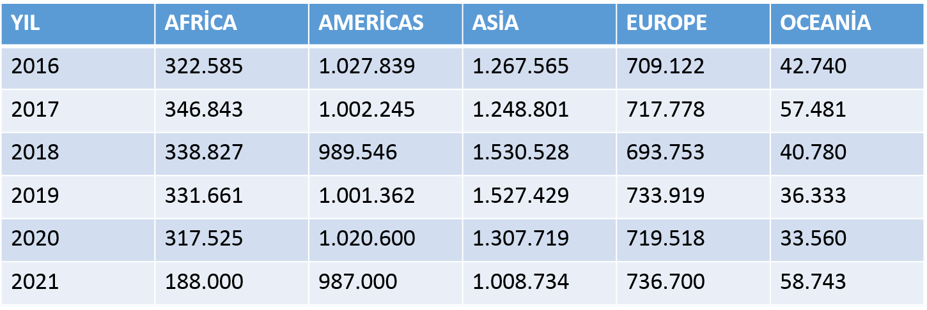Tablodaki veriler incelendiğinde Afrika kıtasında üretimin çok az olduğu görülmektedir. Asya kıtası ise bir milyar ton üretimin üzerine çıkmış olsa da dünyanın en kalabalık nüfusuna sahip olması nedeniyle yetersizdir ve dünyadaki en yüksek açlık yüzdesine sahiptir. Bunun yanı sıra Asya kıtası yukarıda da belirtildiği gibi yetersiz beslenme konusunda ilk sıradadır. Büyük coğrafya ve dünya nüfusunun %57’sine sahip Asya kıtasında ana tarımsal gıda ürünleri Asyalı nüfusu besleyebilmek için gereken miktarlardan çok düşük seviyelerde seyretmektedir.

Burada iki önemli sorun ortaya çıkmaktadır. Birincisi ülke yönetimleri kendi toplumlarını beslemek zorunda olması, diğeri de bu ürünlerin belli bir kısmını başka alıcılara satarak gelir elde etmeleri gerekliliğidir. Bu yüzden sonraki grafiklerde görüleceği üzere ülkeler hem tarım geliri etmek için ürün satmakta ama bu arada kendi toplumlarının ihtiyaçları için benzer/değişik tarım ürünlerini satın almak zorunda kalmaktadır. Bu da Asya ve Afrika kıtaları ülkeleri için çok büyük bir sorun oluşturmaktadır.

Ancak Avrupa ve Amerika kıtalarında durum böyle değildir. Planlı, teknolojik ve geleceğe dönük hazırlıkları sayesinde hem kendi toplumlarına yeterli tarım gıda ürünleri sunabilmekte ve hem de ithalatlar ile çok büyük gelir elde edebilmektedir.

Kıtasal boyutta ihracat değerlendirmesini gösteren üretilen miktar (ton) grafiği Tablo 2’ de, elde edilen toplam ihracat gelir (dolar) grafiği Tablo 3’de aşağıda sunulmuştur. Aynı şekilde Tablo 4 ve Tablo 5’te ithalat edilen gıda ürünleri miktar ve değer bazında grafik olarak sunulmuştur.

Tablo 2: Üretilen tarım ürünlerinin ihracat grafiği (ton)

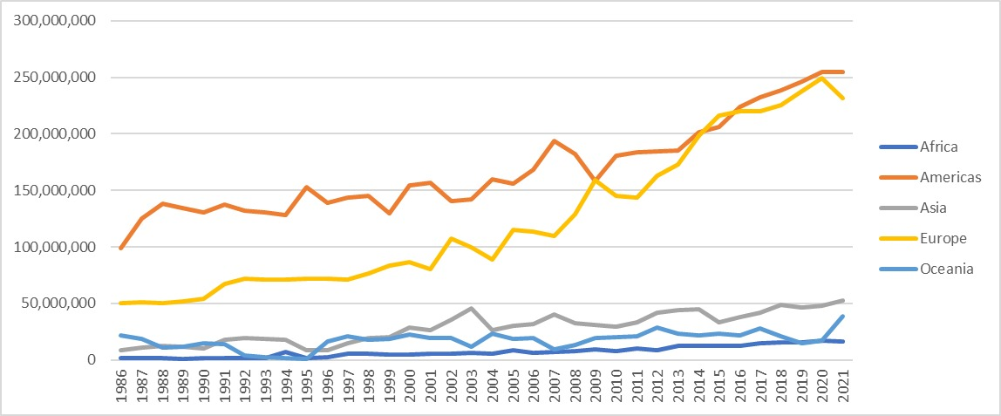

Tablo 3: Üretilen tarım ürünlerinin ihracat grafiği (1000 dolar)

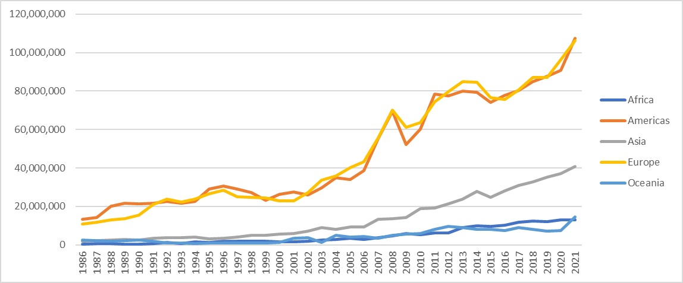

Tablo 4: Üretilen tarım ürünlerinin ithalat grafiği (ton)

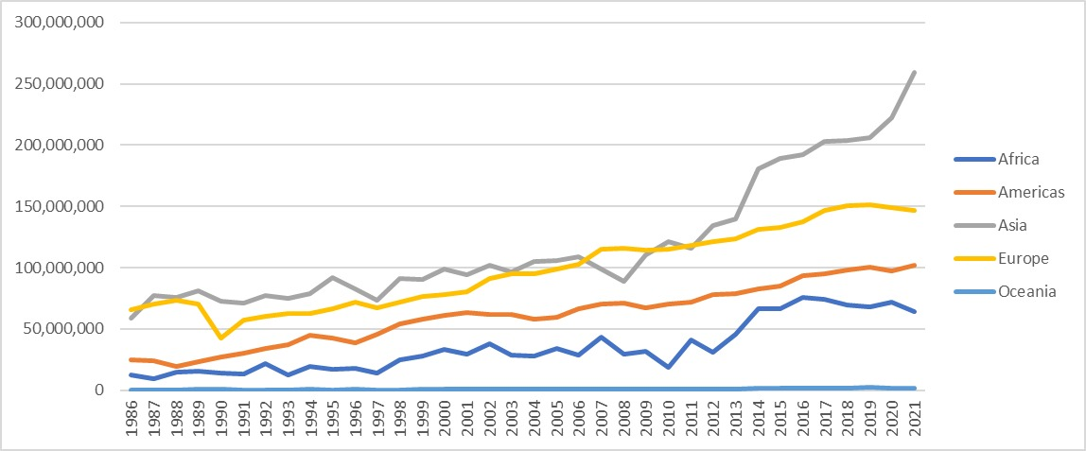

Tablo 4: Üretilen tarım ürünlerinin ithalat grafiği (1000 dolar)

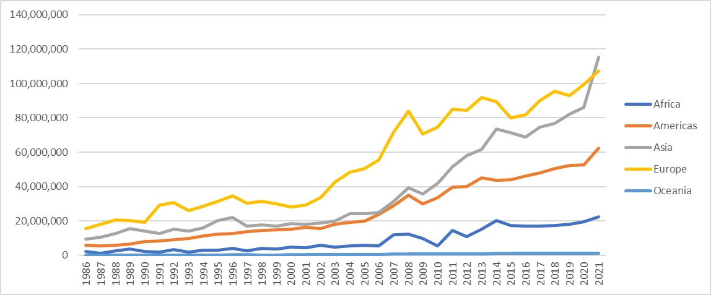

Tablo 1’de belirtilen üretim miktarları dikkate alındığında Tablo 2’de Avrupa ve Amerika kıtalarında üretilen tarımsal gıda ürünlerinin yaklaşık %35-40’ının diğer ülkelere ihraç edildiği görülmektedir. Tablo 3’teki grafiklere bakıldığında da her ikisinin çok önemli bir gelir elde edebildiği anlaşılmaktadır. Benzer şekilde aynı tablolardan Asya kıtasında ihracat seviyesinin çok düşük olduğunu ve buna bağlı olarak ithalatın çok büyük olduğu görülmektedir.

Açık bir şekilde Asya kıtası kendi potansiyelini kullanamadığı için her iki kıtanın da pazarı durumundadır. “Görsel Analitik” metodu kullanarak Dünya Gıda Organizasyonu tarafından üçüncü seviyede gruplandırılmış olan tarım gıda ürünlerine ait ülke verilerinin değerlendirilmesi sonucunda orta vadede başta Asya kıtası olmak üzere küresel boyutta gıda krizinin ortaya çıkması kaçınılmaz görünmektedir.

Çünkü grafikler incelendiğinde Asya ve Afrika kıtalarında yaşayan halkların Avrupa ve Amerika kıtalarından yapılan ithalata bağımlı olduğu ortaya çıkmaktadır. Bu bağlamda yakın zamanda Rusya Federasyonu ile Ukrayna arasında çıkan savaşın küresel boyutta tahıl krizine yol açması tesadüfi değildir. Savaşın ikincil sonuçlarından birisi olarak ortaya çıkan gıda krizini çok iyi değerlendirmek gerekmektedir. Bu da Görsel Analitik metodu ile yapılarak grafiklendirilen gıda sorunsalı için kıtasal bir tarım zekâsı oluşturmaktadır. (Tablo2,3,4,5’e ait kaynak veri linkleri dipnotta gösterilmiştir).[[6]](#footnote-6)

**Uluslararası Politik Ekonominin Ana Sujesi olarak Gıda Güvenliği ve Tarım Zekası**

Gıda talebi durmadan artmaktadır. Buna karşın gıda arzının da karşılanmasında sürekli problem sahaları ortaya çıkmaktadır. Bu da küresel boyutta yıkıcı etkiler yaratmaktadır. Dolayısı ile beslenme, tarım ve gıda güvenliği uluslararası politik ekonominin merkezine oturmuştur. Dünyanın her bölgesi insanların yaşamsal beslenme ihtiyaçlarını karşılayacak tarımsal faaliyetlerinin yapılmasına müsaade ediyor gibi görülse de yukarıda belirtilen sayısal verilere göre aslında orta vadede dünyanın yarısının sağlıklı besin kaynaklarına güvenli şekilde ulaşamayacağı anlaşılmaktadır.

Bu konu uzun bir dönemden bu yana realist, idealist ve diğer teori alanlarında tartışılmış olsa da soruna çözüm bulunamamıştır. Çünkü dünyanın önemli bir kısmı açtır. Önemli bir kısmı açlık sınırındadır ve güvenli besin kaynaklarına ulaşamamaktadır. Dünya nüfusu hızla artmaya devam etmektedir. Dünyanın bir kısmı beslenme konusunda refah içindeyken bir kısmı sefalet içindedir. Dolayısı ile günümüzde ve yakın zamanda hiçbir ülke, hiçbir coğrafya gıda güvenliğini sağlayamayacaktır. Çünkü günümüzde her 88 insandan birisinin sığınmacı olduğu, sefalet içinde ölmemek ve daha iyi yaşam koşullarına kavuşmak için yer değiştirdiği bir dünyada yaşamaktayız.

Gıda güvenliğinin sağlanmasının önünde çok fazla engel vardır. Bunları iki grupta toplamak uygun olacaktır. İlk grup ülkeler arasındaki güç mücadelesidir. Ülkeler kutuplaşma, ekonomik güç ve geçmişten gelen husumetler nedeniyle çoğunlukla komşu ülkeleri bir tehdit olarak algılamaya devam etmektedir. Bu algı sürekli ülkeler arasında gerilime neden olmakta ve hayati öneme haiz alanlarda işbirliğini engellemektedir. Örneğin Türkiye komşu ülkeler ile diplomatik bağlarını devam ettirmektedir. Ancak batı komşusu Yunanistan’ın uluslararası platformlarda Türkiye’ye karşı olması, Ege Denizinde hâkimiyet elde etme hedeflerini güncel tutması gibi sebeplerle ortak tarım, su ürünleri gibi güvenli gıda elde etme ilişkilerine girmemektedir. Doğuda ise Irak kontrolsüzdür ve Suriye hala bitmeyen bir savaş içindedir. Benzer şekilde Avrupa Birliği ve ABD desteği ile Ukrayna’nın Rusya Federasyonu’na karşı çıkması sonucunda başlayan savaş küresel tahıl akışını zora sokmaya devam etmektedir. Benzer şekilde Afganistan-Pakistan, Pakistan-Hindistan arasındaki dengesiz husumetler de bu bölgede gıda krizlerine yol açmaktadır. Afrika’ya bakıldığında tamamında düzensiz yönetimler 1.5 milyara yaklaşan Afrikalı nüfusun açlık içinde kalmasına neden olmaktadır.

İkinci sorun grubu işbirliğine dayanan tarım zekasının oluşturulamamasından kaynaklanmaktadır. Burada bahsedilen kavram verimli tarım üretimi ile ilgilidir. Ülkeler birbirlerinden bağımsız hareket etmeleri ve doğru tarım politikaları üretememelerinden kaynaklanmaktadır. Şöyle ki verimli ve güvenli tarım için üç şeye ihtiyaç vardır. Toprak, su ve insan gücü. Ancak bu üç bileşenin de bir araya geldiği coğrafyalar çok azdır ve bu nedenle bölgesel, kıtasal ve küresel işbirliğine ihtiyaç vardır. Öncelikle komşu ülkeler federatif bir anlayışla topraklarını birbirlerine ortak kullanıma açmaları ve ortak tarım potansiyeline ulaşmaları gerektiği, oluşturulan tablolar incelendiğinde de açıkça görülmektedir. Çünkü verimli toprağı varken suyu olmayan, ya da hem suyu hem de toprağı olsa da işgücü konusunda sorunu olan ülkelerin işbirliği ve destek elde etmeden verimli tarım faaliyetlerine ulaşmaları mümkün değildir.

Dolayısı ile federatif tarım zekasının oluşturularak tarımdan elde edilen besin miktarının arttırılması mümkündür. Bu hem işbirliği içine giren ülkelere ve hem de açlık sınırının altında yaşayan ülkelerin insanlarına da fayda sağlayacaktır.

Diğer taraftan gıda güvenliğini ülkesel bazda sağlamak da yeterli değildir. Çünkü başka bölgelerde büyük nüfuslar açlık ve sefalet içinde ölmemek için sığınmacı durumuna düşmektedir. Bu insanlar zorlu, sağlıksız, gıdasız uzun mesafeler kat ederek daha iyi yaşam koşullarına sahip ülkelere doğru hareket etmektedir. Ancak yanlarında bölgesel hastalıkları, salgınları da getirmekte ve girdikleri ülkelerde sağlık güvenliği riskleri yaratabilmektedir. Örneğin sadece Orta Doğu toplumlarına özel bir hastalık olan “Şark Çıbanı” son on yıl içinde Avrupa’da görülmeye başlamış ve %20’lik oranlara kadar tırmanmıştır.

Buradaki en önemli husus sığınmacı hareketini durdurmak ya da sınır önlemlerini arttırarak sığınmacıların girişlerini engellemek değildir. Bu düşünce insanlık adına zaten çok yanlış bir düşüncedir. Esas amaç sığınmacı olmaya iten nedenlerin başında açlık ve sefaletin engellenmesidir. Bu da tarımda işbirliğini ve tarım faaliyetlerini yürütecek olan kişilerin eğitilmesi olmalıdır. Bu şekilde yaratılacak bölgesel tarım zekası sayesinde bölgesel ve kıtasal gıda sorunu ortadan kalkacağı değerlendirilmektedir.

**Kaynakça**

1. **Data analytics for crop management: a big data view.**<https://journalofbigdata.springeropen.com/articles/10.1186/s40537-022-00668-2> Accessed 2023-04-20
2. **Adapted Visual Analytics Process for Intelligent Decision ....**[https://www.worldscientific.com/doi/10.1142/S0219622019500470](https://www.worldscientific.com/doi/10.1142/S0219622019500470" \t "_blank) Accessed 2023-04-20
3. **Developing a decision support system for integrated ....**[https://www.sciencedirect.com/science/article/abs/pii/S1364815203002007](https://www.sciencedirect.com/science/article/abs/pii/S1364815203002007" \t "_blank) Accessed 2023-04-20
4. **COLAEVA: Visual Analytics and Data Mining Web-Based ....**[https://www.mdpi.com/1424-8220/21/23/7991](https://www.mdpi.com/1424-8220/21/23/7991" \t "_blank) Accessed 2023-04-20
5. **Data-Driven Decision Making in Precision Agriculture.**<https://www.tandfonline.com/doi/full/10.1080/10496505.2019.1638264> Accessed 2023-04-20
6. **Big data analysis technology application in agricultural ....**[https://www.semanticscholar.org/paper/Big-data-analysis-technology-application-in-system-Zhao-Guo/79dc50c4094a3f97f6e679e15c48d51391ae34a3](https://www.semanticscholar.org/paper/Big-data-analysis-technology-application-in-system-Zhao-Guo/79dc50c4094a3f97f6e679e15c48d51391ae34a3" \t "_blank) Accessed 2023-04-20.

7. https://www.fao.org/home/en

8. **Application of Decision Support Systems in Agriculture.** <https://www.mdpi.com/journal/agriculture/special_issues/Decision_Support_Systems_Application> Accessed 2023-04-20.

9. **Big Data and Decision Support Systems for Precision ....**<https://www.frontiersin.org/research-topics/50942/big-data-and-decision-support-systems-for-precision-agriculture> Accessed 2023-04-20.

1. **Application of Decision Support Systems in Agriculture.** <https://www.mdpi.com/journal/agriculture/special_issues/Decision_Support_Systems_Application> Accessed 2023-04-20 [↑](#footnote-ref-1)
2. **Big Data and Decision Support Systems for Precision ....**[https://www.frontiersin.org/research-topics/50942/big-data-and-decision-support-systems-for-precision-agriculture](https://www.frontiersin.org/research-topics/50942/big-data-and-decision-support-systems-for-precision-agriculture" \t "_blank) Accessed 2023-04-20 [↑](#footnote-ref-2)
3. https://www.fao.org/home/en [↑](#footnote-ref-3)
4. **Big data analysis technology application in agricultural ....**[https://www.semanticscholar.org/paper/Big-data-analysis-technology-application-in-system-Zhao-Guo/79dc50c4094a3f97f6e679e15c48d51391ae34a3](https://www.semanticscholar.org/paper/Big-data-analysis-technology-application-in-system-Zhao-Guo/79dc50c4094a3f97f6e679e15c48d51391ae34a3" \t "_blank) Accessed 2023-04-20 [↑](#footnote-ref-4)
5. Asia bölümünde Çin kıtasal üretim miktarına dâhil edilmemiştir. Çin’in ülke üretimi her yıl ortalama 750.000 – 850.000 milyon ton arasındadır. [↑](#footnote-ref-5)
6. **Data analytics for crop management: a big data view.**<https://journalofbigdata.springeropen.com/articles/10.1186/s40537-022-00668-2> Accessed 2023-04-20.

   **Adapted Visual Analytics Process for Intelligent Decision ....**[https://www.worldscientific.com/doi/10.1142/S0219622019500470](https://www.worldscientific.com/doi/10.1142/S0219622019500470" \t "_blank) Accessed 2023-04-20.

   **Developing a decision support system for integrated ....**[https://www.sciencedirect.com/science/article/abs/pii/S1364815203002007](https://www.sciencedirect.com/science/article/abs/pii/S1364815203002007" \t "_blank) Accessed 2023-04-20.

   **COLAEVA: Visual Analytics and Data Mining Web-Based ....**<https://www.mdpi.com/1424-8220/21/23/7991> Accessed 2023-04-20.

   **Data-Driven Decision Making in Precision Agriculture.** <https://www.tandfonline.com/doi/full/10.1080/10496505.2019.1638264> Accessed 2023-04-20. [↑](#footnote-ref-6)